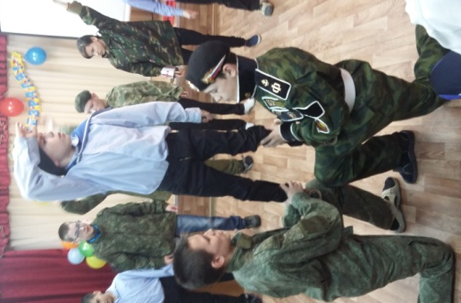
Весело и задорно провели ребята праздники, посвященные Дню защитника Отечества
Самыми яркими мероприятиями стали:
21 февраля открытое воспитательское занятие-праздник «Бравые ребята» показала для всех 1 группа под предводительством воспитателя Сатаева О.Ю.
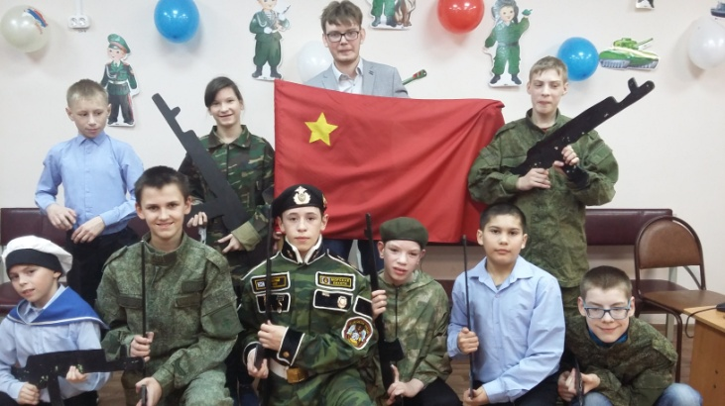
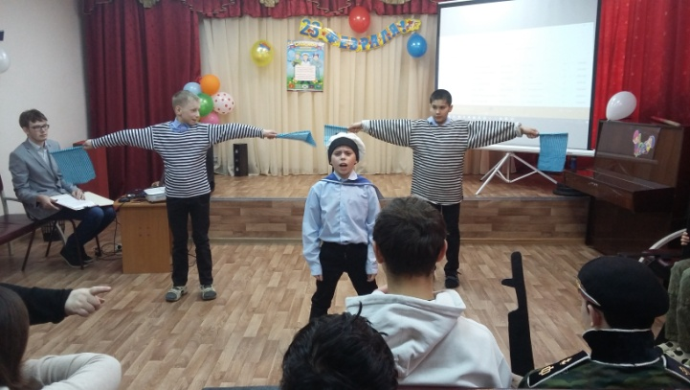
Замечательные военные костюмы, атрибуты, зажигательные номера создали замечательную атмосферу праздника, гордости за свою Родину и наших ребят.
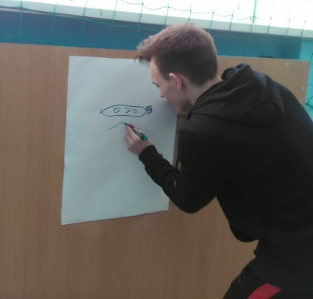
24 февраля на открытый классный час в 9 классе пригласила всех Каракулькина Н.Н.
Классный час проводился в форме спортивно-развлекательного мероприятия «Легко ли быть солдатом?», посвященного празднованию Дня защитника Отечества. В мероприятие участвовали не только воспитанники 9-10 класса, но и классные руководители 3-10 классов, заместитель по УВР Горбачева Г.Н. , педагог-психолог Мошарова М.В.
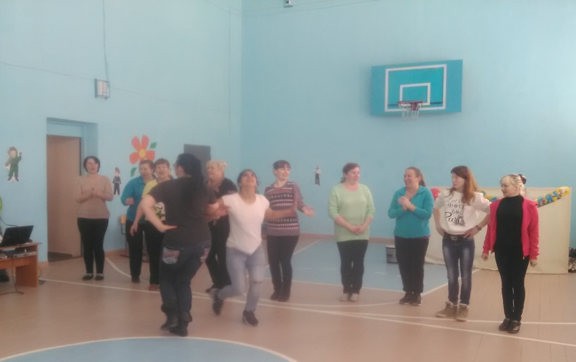
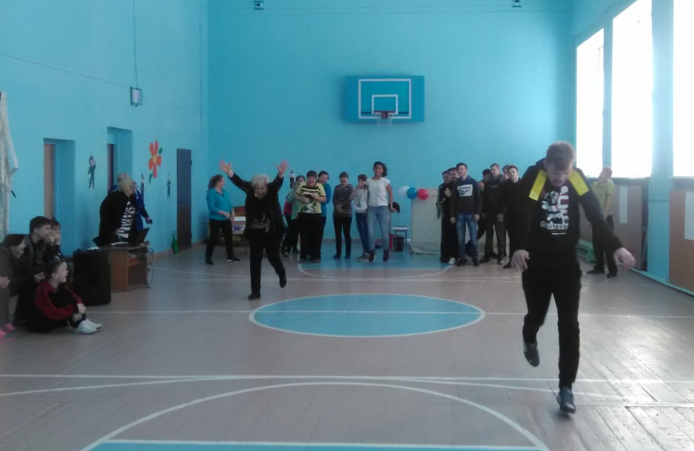
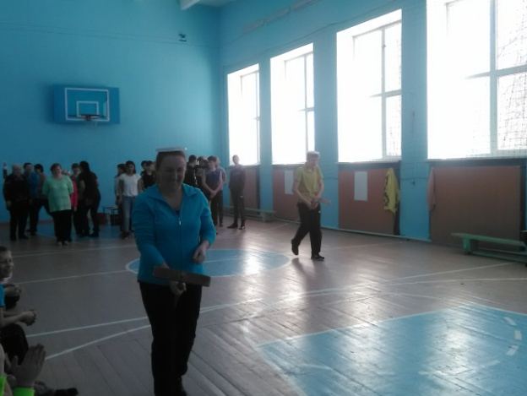
Команда педагогов боролась за победу против команды воспитанников в военных эстафетах: «Погоны», «Верховая езда», «Доставка оружия на передовую», «Готовим технику к осмотру», «Смотр строевой песни». Борьба была сложной, но веселой. Зрители активно поддерживали участников! Победа определилась в последнем конкурсе «Смотр строевой песни». С разницей в один балл победила команда педагогов!

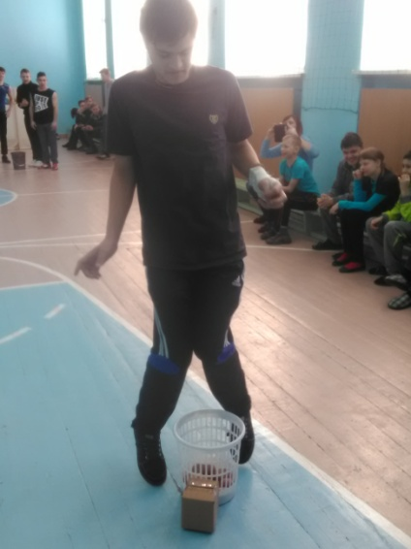
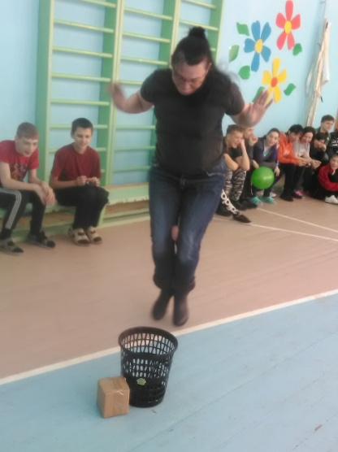

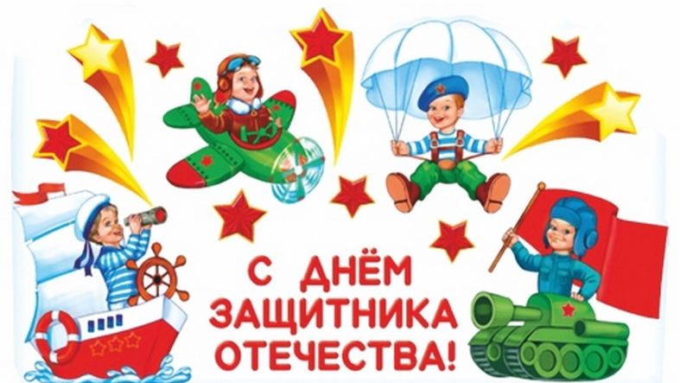
«России не станет тогда, когда не станет последнего патриота»
Н.М.Карамзин

